1. **注册和登录**

打开小程序，如果是初次使用，会提示注册或者登陆。

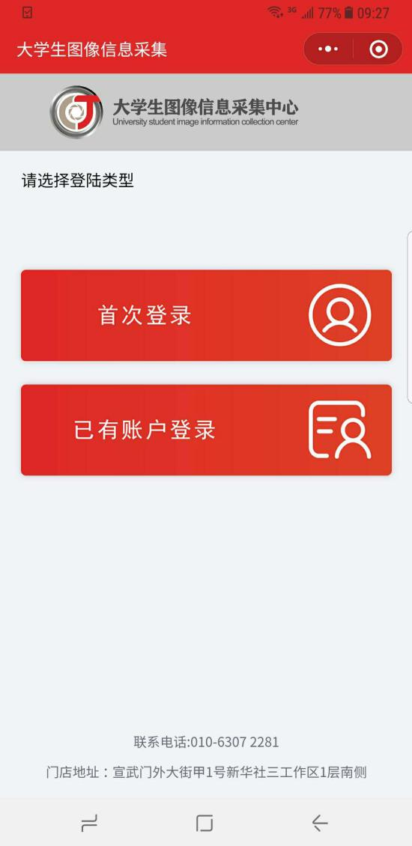 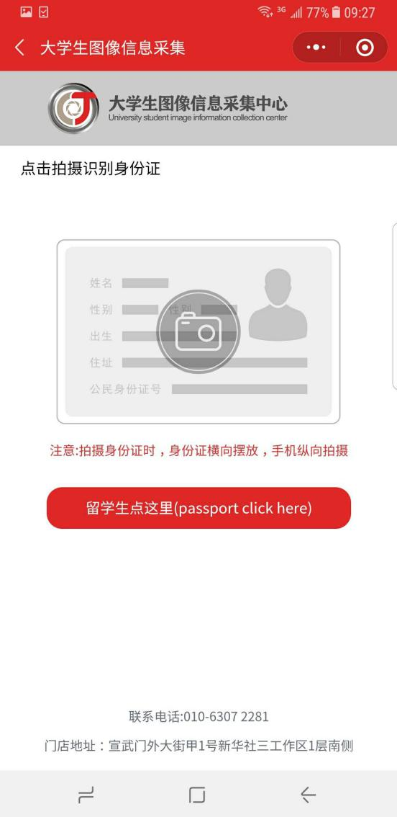

首次使用 扫描身份证

选择“第一次使用”完成注册，如果已经有账户选择“已有账户登录”

注册和登录都需要通过识别身份证快速填写身份证号码，如果是留学生，点击“留学生点这里（passport click here）”填写护照号码。

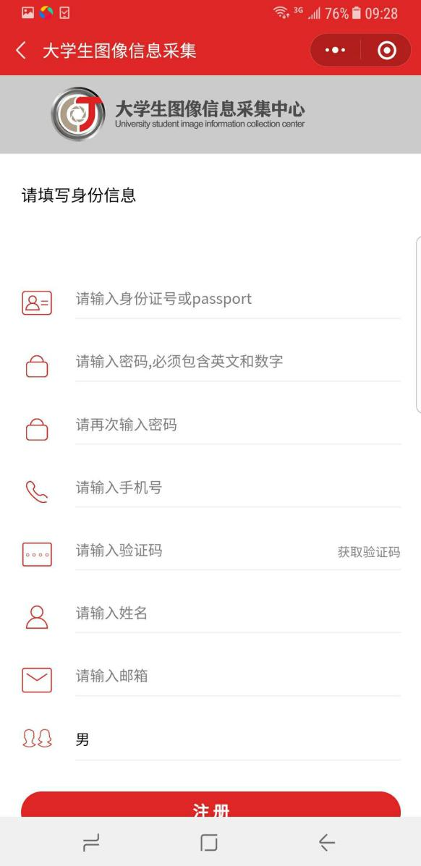 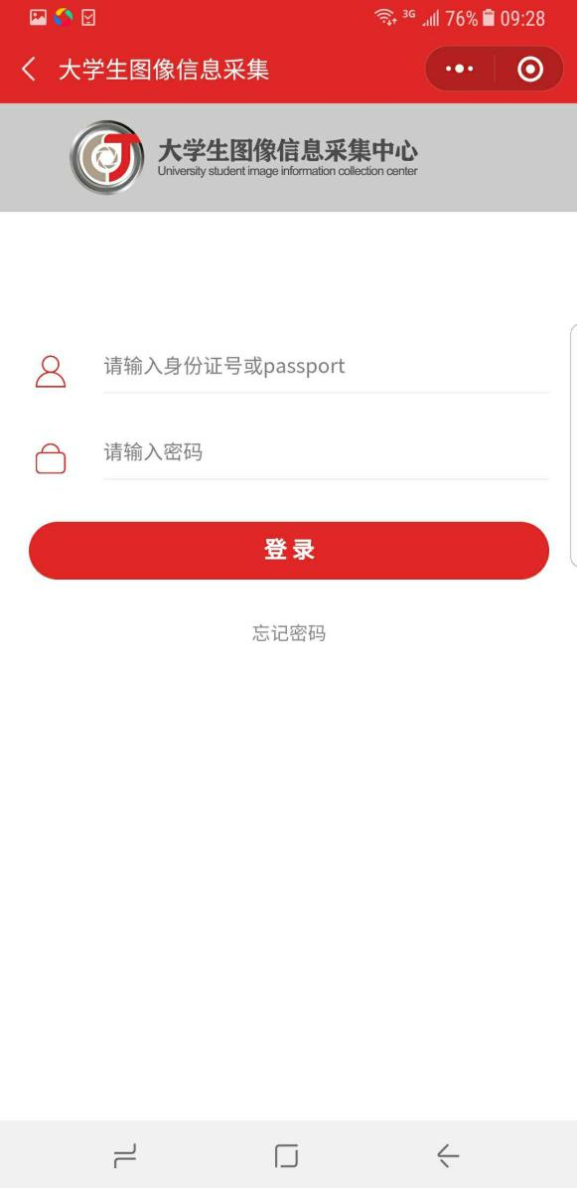

注册账号 登录

**注册账号**

在扫描身份证以后会系统跳转到注册界面，填写密码、手机号、短信验证码、姓名、邮箱、性别即可完成注册。

**登录**

如果首次注册完成以后，默认为登录状态。

如果退出登录后再次登录，选择“已有账号登录”，扫描身份证后，输入密码完成登录。

**忘记密码**

在登录界面点击“忘记密码”，填写身份证号码后点击“获取验证码”，注册时填写的手机号会收到短信验证码。填写验证码以后可以设置新的登录密码。

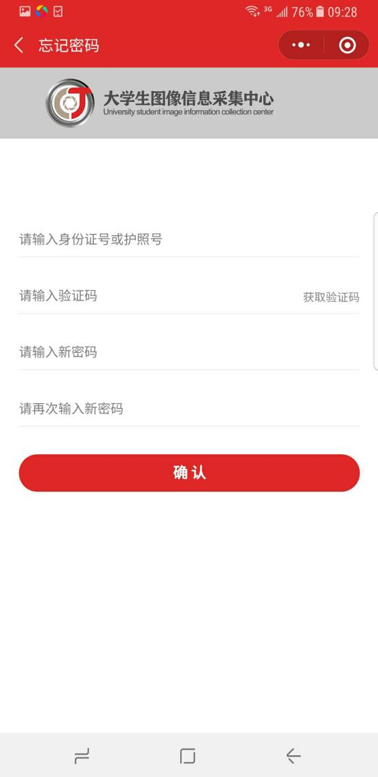

忘记密码

1. **线上采集**

登录以后可以看到系统主界面，点击“账户信息”查看注册时填写的信息。

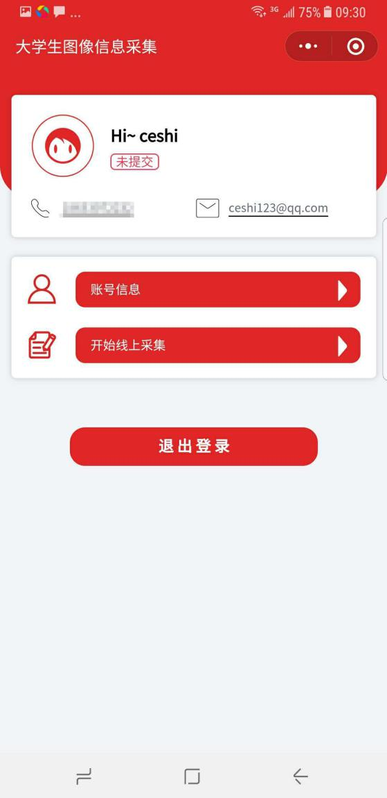 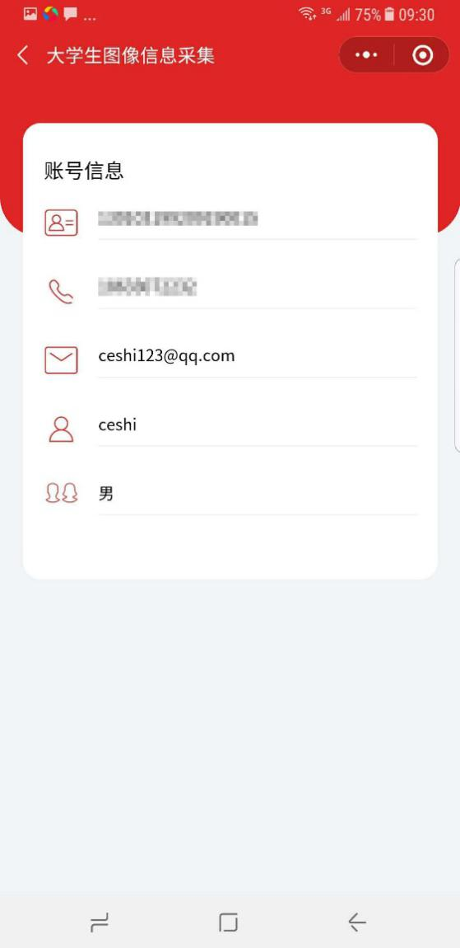

系统主界面 账号信息

点击“开始线上采集”开始采集

**信息采集**

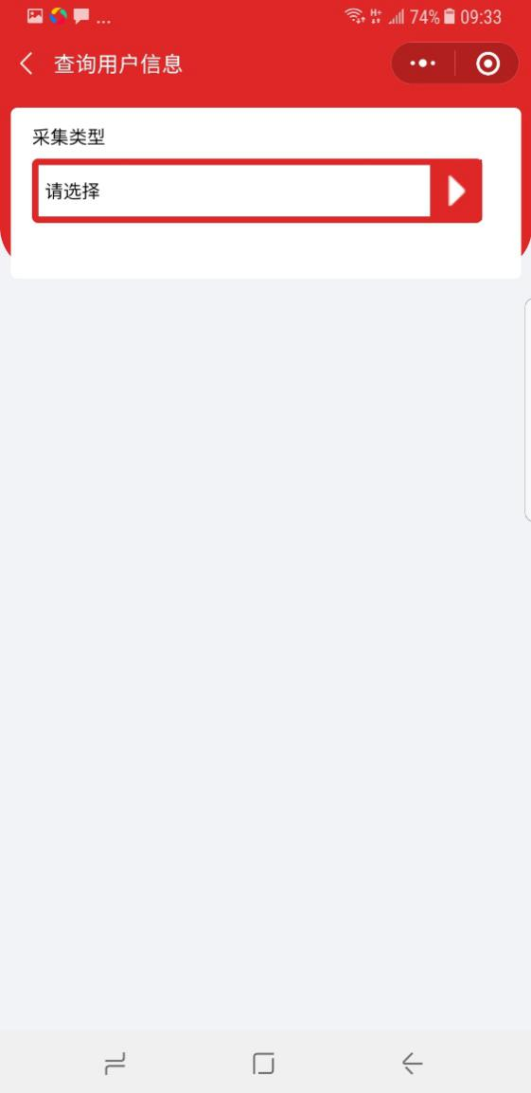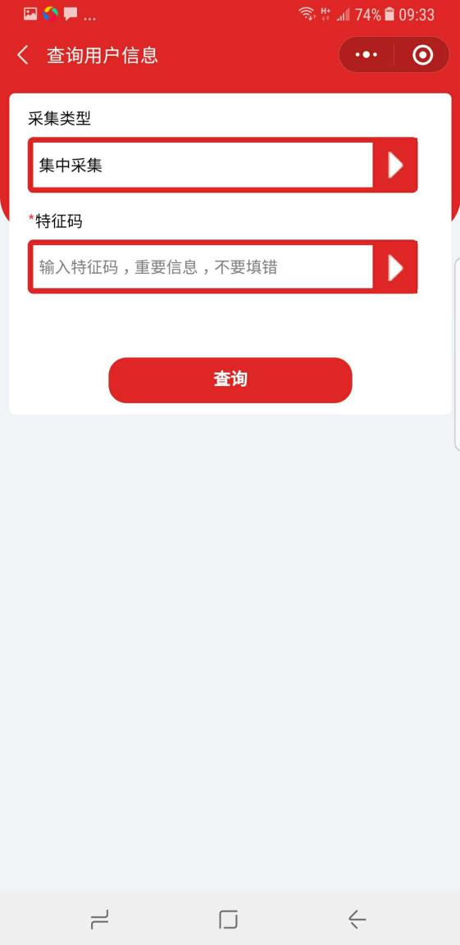

选择采集类型 集中采集

采集的第一步需要选择“集中采集”

“集中采集”是系统已经完成学生信息统一采集，只需要填写“特征码”即可（本次采集特征码为——kwpzgc）。点击“查询”可以进入到填写个人信息界面。如果查询不到身份证号的匹配信息，系统会给出提示。

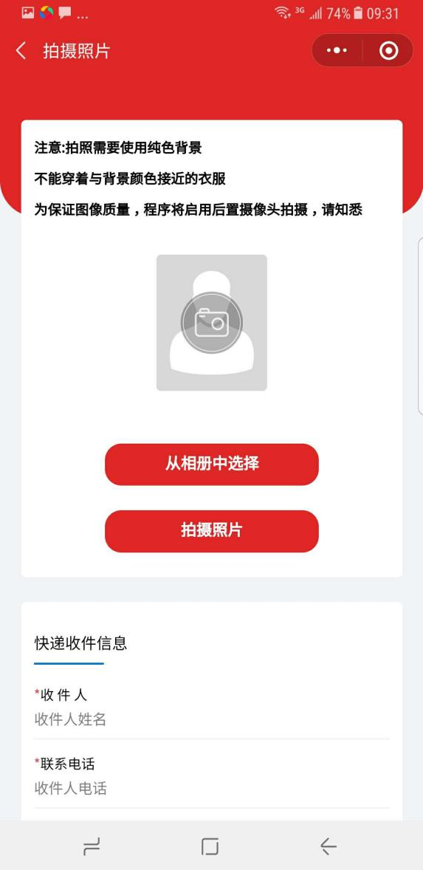 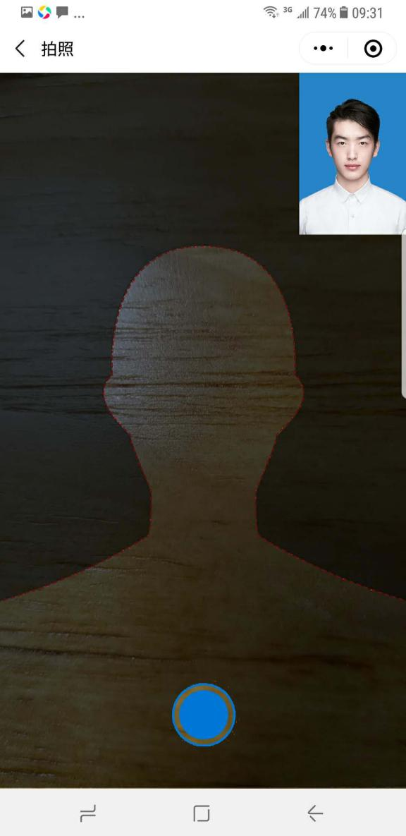

拍摄照片 拍照采集

**照片采集**

照片采集有两个途径，可以“从相册中选择”和“拍摄照片”。

“从相册中选择”是从个人手机中选择之前拍摄好的证件照直接上传。

“拍摄照片”是使用手机摄像头直接拍摄完成证件照采集。拍摄照片时需**注意以下事项**：

1、拍摄时需要纯色背景；

2、不能穿着与背景颜色接近的衣服；

3、如果有条件尽量使用后置摄像头进行拍摄；

4、拍摄时，需要将拍摄界面中的人形框套住被拍摄者；

5、拍摄尽量在光照均匀的环境下完成，防止出现人脸部分光照不均匀。

拍摄或者提交照片以后，系统会自动对照片进行处理。主要包括对照片进行裁剪让头部在照片的合适位置，对照片背景按照学信网要求进行替换。学生可以看到处理以后的照片效果，如果不满意可以点击照片或者“重新拍摄”再次进行拍摄。

1. **提交订单**

线上采集完成以后，系统会根据用户选择生成订单。

在订单界面确认信息以后，点击“去支付”完成支付。

支付以后线上操作完成。

1. **信息查看**

完成订单支付以后，系统主界面可以查看订单信息

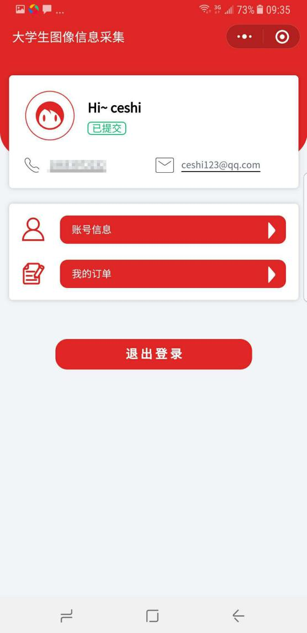 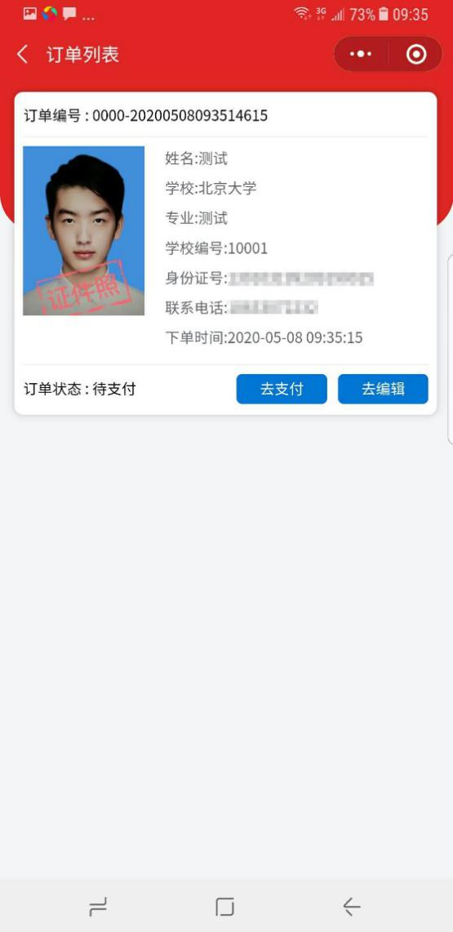

系统主界面 已完成的采集

点击“我的订单”查看订单信息。如果订单状态为“待支付”和“待制作”状态，用户可以对采集信息再次编辑。

新华社山东分公司客服：电话客服、网络客服工作日随时解答学生问题。0531-82024739/0531-82024793,“山东高校影像”微信客服。